Методичні вказівки до лабораторної роботи №5

ВИВЧЕННЯ РОБОТИ ПАРАЛЕЛЬНИХ КС ІЗ ЗАГАЛЬНИМ УПРАВЛІННЯМ І ЗАГАЛЬНОЮ (ЩО РОЗДІЛЯЄТЬСЯ) ПАМ'ЯТТЮ
Мета роботи. Аналіз функціонування і ефективності паралельних багатопроцесорних КС із загальною (що розділяється) пам'яттю.

Загальні положення
Паралельні комп'ютерні системи із загальним управлінням (ПСЗУ) орієнтовані на дрібнозернистий паралелізм (арифметичний рівень). Структура ПСЗУ показана на рис.1

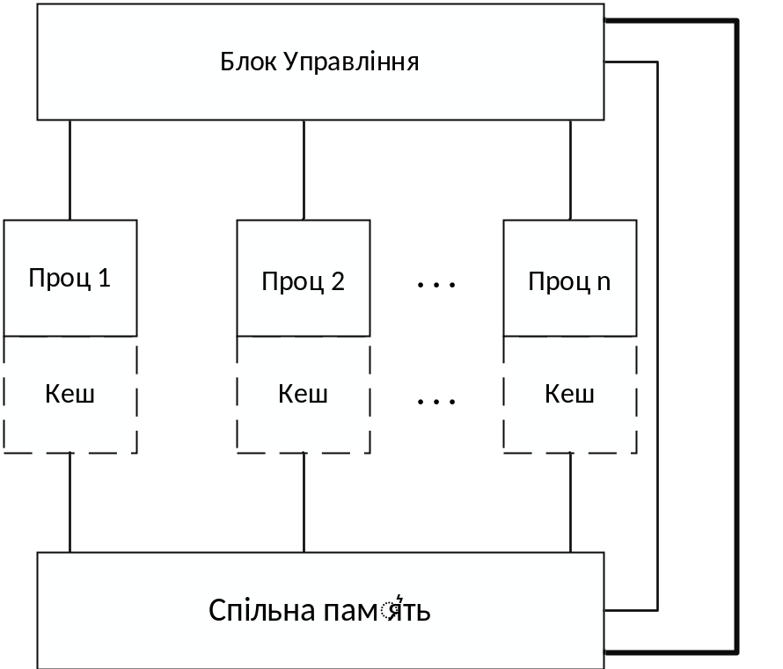

Рис.1. Структура ПСЗУ
Як бачимо, ПСЗУ складається з n процесорів, які управляються єдиним блоком управління.
Це системи з пам'яттю, що розділяється. Процесори працюють з інструкціями, які зчитуються із загальної пам'яті, але кожен з процесорів може мати свою власну локальну пам'ять (кеш) для зберігання проміжних даних.
Існує два варіанти роботи таких систем.
Перший варіант полягає в наступному. Блок управління (БУ) оглядає усі інструкції з пам'яті зі швидкістю, що набагато перевищує швидкість виконання однієї команди в процесорі. Після цього БУ аналізує можливість виконання команди. Якщо наявний вільний процесор, то команда буде виконана. Потім БУ аналізує наступну команду і так далі. Перегляд інструкцій і їх виконання можна продовжити, навіть якщо у нас немає вільних процесорів. У цих випадках ці готові інструкції можуть бути записані тимчасовими в буфер БУ. Аналіз програм та організацію паралельних обчислень виконує БУ під час виконання з використанням методу інтерпретації. Таким чином, комп’ютерні системи, що керуютьяс потоком даних (Dataflow системи) відносяться до цього варіанту ПСЗУ. Розпаралелювання в системах потоків даних виконується спочатку під час компіляції, а потім динамічно під час вирішення програми. Виконання команди можливо, коли дані готові. Це дані визначають порядок виконання команд. Ці системи відносяться до асинхронного типа. Перевага систем потоків даних полягає в програмній багатоплановості через проблеми з розпаралелюванням.
Другий варіант ПСЗУ пов'язаний з системою VLIW (very long instruction word). В цьому випадку БУ зчитує із загальної пам'яті вектор команд, де число елементів дорівнює числу встановлених процесорів (для кожного процесора своя інструкція). Компілятор перетворює традиційну програму в набір VLIW, який вирішується в системі послідовно. Ця система відноситься до системи з динамічною реконфигурацією часу комп'ютера. Це синхронна система. Тому кількість тактів визначається найскладнішою інструкцією, яка включає даний VLIW. Можливе використання неефективних процесорів через різних комплексів інструкцій і їх рішення по часу. Щоб усунути цей недолік, можна використовувати RISC-архітектуру для процесорів, де більшість команд мають однаковий час виконання.
Обидва варіанти ПСЗУ забезпечують паралельне виконання різних інструкцій, незважаючи на один БУ. Більш того, вони мають обмежену масштабованість через загальну (загальною) пам'яті. Але перший і другий варіанти ПСЗУ мають різні вимоги до пам'яті. Для перших ми потребуємо високошвидкісному доступі до пам'яті. Час доступу до пам'яті має бути менше у n раз в порівнянні з часом виконання на процесорі. Для другого варіанту ПСЗУ нам потрібна багаторозрядні пам'ять (сто і навіть тисяча розрядів), тому що доступ до одиночної пам'яті повинен забезпечувати читання вектора команди.
Ми розглянемо такі показники ефективності:
- Прискорення (S). Визначається за наступною формулою: 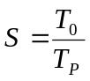де T₀ - час виконання завдання на одному процесорі, а Tp - час вирішення додатки на паралельній системі. Значення S змінюватиметься у такому діапазоні: 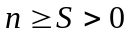. Якщо S <1, то наявне знищення швидкості обчислення. Якщо S = 1, то прискорення не відбувається. Якщо S> 1, то наявне прискорення.
- Ефективність застосування (Ea). Він визначає як відношення прискорення до числа процесорів.В ідеальній паралельній системі прискорення дорівнює n, а ефективність застосування дорівнює 1.
Завдання і вихідні дані до лабораторної роботи №3
Вихідні дані.
1) Арифметичний стиснення (табл.1);
2) Коеф. α і β (табл.1)
Завдання на лабораторну роботу.
- Створити паралельний граф (дерево) для арифметичного виразу, в якому вузли відображають арифметичні операції, а ребра - зв'язки між залежними операціями;
- Визначити значення т₀ (в тактах) для кожної арифметичної операції, якщо t + = 1 такт; t*= * t+, t/=*t+;;
- Виконувати операції оптимального призначення (розкладу) на процесорах системи dataflow з різною кількістю процесорів (від 2 до ширини графу). Використовуйте програму моделювання eucalyptus;
- Виконувати операції оптимального призначення (розкладу) на процесорах системи vliw із різною кількістю процесорів (від 2 до ширини графу). Використовуйте програму моделювання eucalyptus;
- Визначати час виконання, прискорення і ефективність додатків для різних номерів потоків даних і vliw;
- Виберіть оптимальні процесори числа потоків даних і vliw-систем для використання арифметичного виразу і виконайте аналіз результатів роботи систем
- Порівняйте показники ефективності потоків даних і VLIW-систем.
Табл.1
№ вар | Арифметичний вираз | Число процесорів | Коеф.α | Коеф.β
1 | (A+B+C)*(D+G)/E+L*K/F | 3 | 2 | 3
2 | A*B+C*D+G*K/(L+H)*E | 2 | 3 | 4
3 | (A+B/C*G)*(K+E+L)/R+D | 3 | 2 | 4
4 | A*B/C+D*E/(G+K/L)+M | 2 | 3 | 5
5 | A+B+C/D+G*(K/L+M+N) | 4 | 2 | 5
6 | A+B*(C+D*E*(G+L/K))+N | 2 | 2 | 4
7 | A*(B+C/D)+G*K*L+M/N | 3 | 4 | 5
8 | A/B+(C+D*E)*(G+K/L*M) | 2 | 3 | 5
9 | (A*B+C/D+G*K)(M+N+E) | 4 | 2 | 3
10 | A/B+C/D+G*(K+L*(M+N)) | 4 | 2 | 4

